# Manual de usuario PACMAN WEB

Sebastián Ortiz Valencia

Código: 1701211036

Sebastián Agudelo Rojas

Ingeniería de Sistemas y Computación

Universidad de Caldas

Manizales

# Índice

Descripción

Controles

Vistas del juego Cliente

Vista principal

Vista de juego

Vista de creación de mapas

Vista de edición de mapas

Vista del juego Servidor

Vista principal

# 

# Descripción

El objetivo de PACMAN es simple, se debe recorrer el mapa que estará lleno de galletitas hasta comerlas todas, esto evitando que fantasmas que estarán por el mapa te toquen, se gana cuando no queda ninguna galleta y se pierde cuando no quedan más vidas (¿Simple no?).

Por el mapa habrán 2 tipos de galletas diferentes, las galletas normales que darán puntos igual a la velocidad de PACMAN multiplicada por el nivel, y las súper galletas que además de dar esa misma cantidad de puntos, hará que todos los fantasmas se vuelvan vulnerables por 10 segundos, durante los cuales PACMAN podrá comérselos y los enviara de regreso al centro del mapa.

También cada 30 segundos la velocidad de PACMAN y de los fantasmas aumentara en ½ de la velocidad actual de cada uno así que apresúrate a comer o el juego se saldrá de control.

Cada 60 segundos aparecerá una fruta aleatoriamente en el mapa en los lugares donde ya no hay galletas, si la comes esta te brindara 100 puntos.

# Controles

El juego tiene dos métodos de entrada, el típico usando las teclas de dirección del teclado y uno muy novedoso llamado entrada por voz, como su nombre lo indica, usaremos nuestra voz para dar órdenes a nuestro PACMAN.

Cada vez que demos una orden sea por el método que sea, esta se encolara en una valga la redundancia cola de órdenes que se ejecutaran a medida que se pueda, asi que piensa bien que dirás y premedita los movimientos de tus gelatinosos enemigos para ganar la partida.

# Vistas del juego Cliente

# Vista principal

Menú inicial del juego en el cual se podrá hacer la configuración inicial del mismo, también entrar a las vistas de Edición y Creación de Mapas y ver los puntajes de los jugadores anteriores, además de poder iniciar un juego en línea.

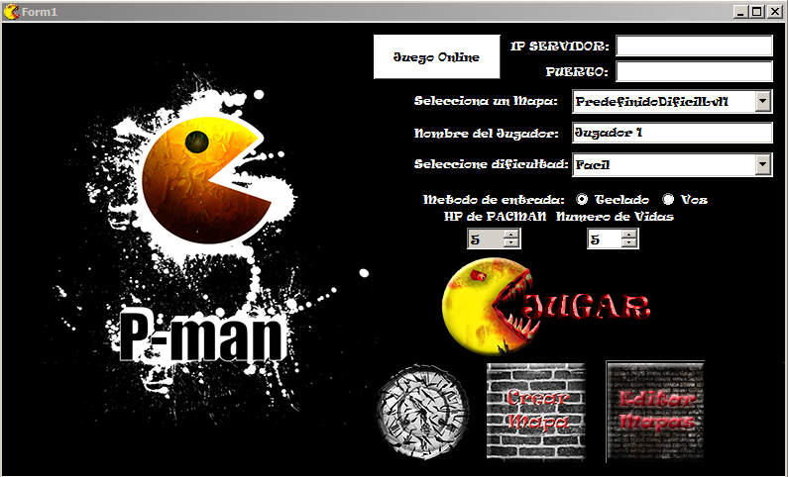

1. PUERTO: Puerto por el que el servidor recibirá la conexión de juego.
2. IP SERVIDOR:

IP del servidor al que nos deseamos conectar.

1. Juego Online:

Inicial el juego en el servidor que hayamos seleccionado

1. Selecciona un mapa:

Se selecciona el mapa a jugar (solo para juego local)

1. Nombre del jugador:

Con este nombre quedara registrado el puntaje del jugador en el historial.

1. Selección de dificultad:

Definirá la dificultad del juego (“Fácil”,”Medio”,”Difícil”), cada dificultad aumenta la cantidad de fantasmas en el mapa.

1. Método de entrada:

Define el método de entrada del juego (“Voz”,”Teclado”).

1. HP de PACMAN:

Indica el valor de cada una de las vidas del jugador.

1. Numero de vidas:

Numero de vidas del Jugador.

1. Botón Jugar:

Inicia el juego con la configuración realizada anteriormente en una nueva ventana.

1. Botón editar mapas:

Lanza una nueva ventana en la cual se pueden editar los mapas que ha sido creado anteriormente.

1. Botón crear mapa:

Lanza una nueva ventana en la cual se pueden crear nuevos mapas para cualquier nivel y dificultad de juego

1. Botón historial de puntuaciones:

Carga en la ventana principal el listado de puntajes del juego en forma descendente.

Parte de la Vista principal donde se muestran en orden descendente los puntajes de los jugadores

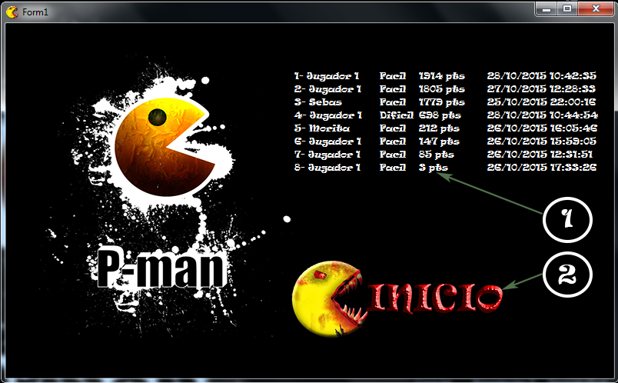

1. Puntajes:

Puntajes en orden descendente de acuerdo con la cantidad de puntos

1. Botón menú inicial:

Cambia al menú principal del juego

# Vista del juego

Vista que presenta el juego previamente configurado

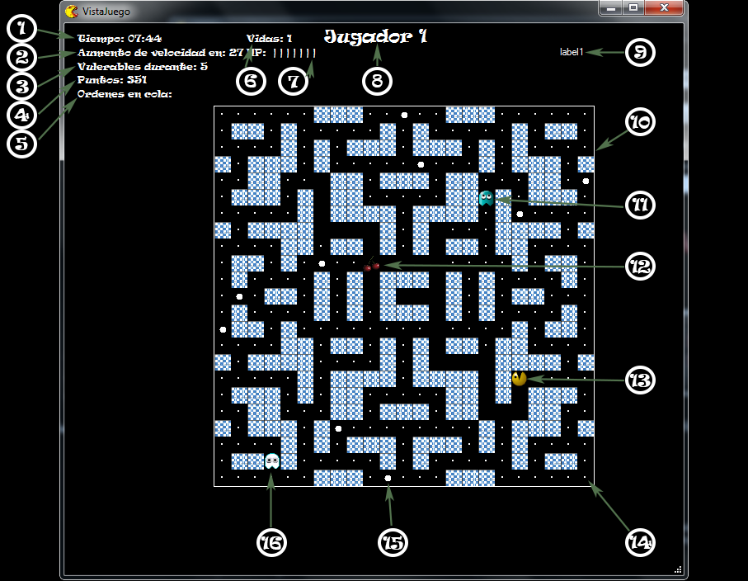

1. Tiempo de juego:

Muestra el tiempo total transcurrido desde el inicio del juego

1. Tiempo de aumento de velocidad:

Cuenta regresiva que se reinicia cada 30 segundos, cuando esto ocurre la velocidad de los fantasmas y de PACMAN aumenta en ½ de la velocidad actual

1. Tiempo de vulnerabilidad:

Cuando PACMAN come una súper galleta cuenta 10 segundos regresivamente durante los cuales los fantasmas son vulnerables.

1. Puntos:

Muestra cantidad de puntos obtenidos en el juego actual

1. Cola de ordenes:

Muestra las órdenes encoladas por el usuario, las ordenes se irán ejecutando en orden de entrada y serán desencoladas si la orden no se puede ejecutar en ninguna circunstancia

1. Numero de vidas:

Muestra la cantidad de vidas actuales del jugador

1. Cantidad de HP:

Muestra la cantidad de puntos que tiene la vida actual del jugador

1. Nombre del Jugador:

Muestra el nombre del jugador actual

1. Texto de reconocimiento de palabras:

Cuando el reconocimiento de voz está activo muestra las palabras que el intérprete reconoce

1. Mapa:

Escenario actual, solo se puede pasar por los espacios en negro y no se puede salir del mapa

1. Fantasma sin vulnerabilidad:

Fantasma en su estado normal si el PACMAN, el PACMAN será reubicado en su posición inicial

1. Fruta:

Elemento que aparece cada 60 segundos y otorga al jugador 100 puntos si la come

1. PACMAN:

Personaje que maneja el jugador

1. Galleta:

Galletas que come el jugador

1. Súper galleta:

Cuando PACMAN come una de estas galletas todos los fantasmas se vuelven vulnerables durante 10 segundos

1. Fantasma vulnerable:

Fantasma en su forma vulnerable, el PACMAN puede chocar con el, si lo logra el fantasma reaparecerá

Vistas cargadas al final del juego

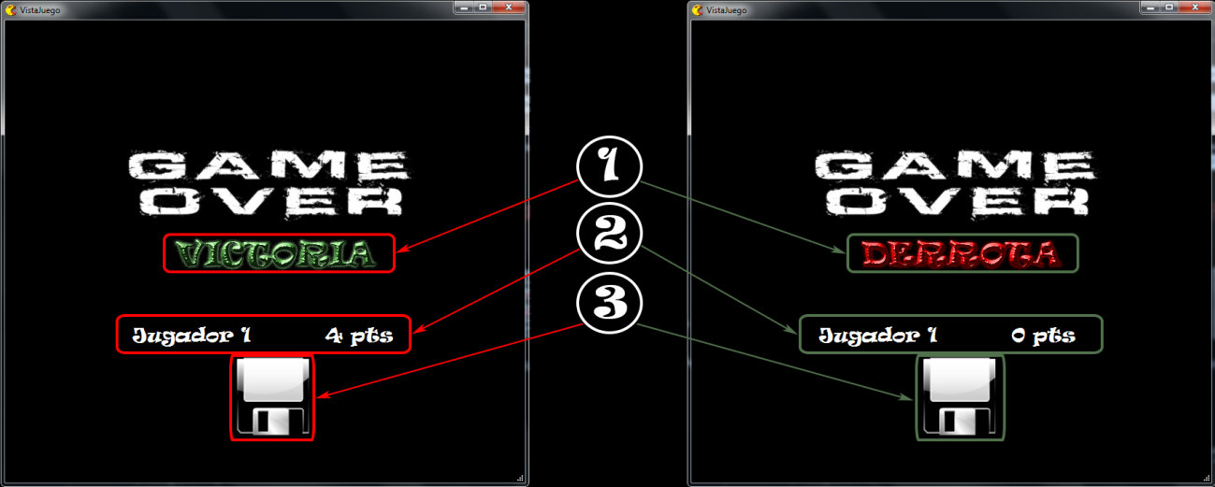

1. Texto de resultado:

Texto que cambia si el jugador gana o pierde

1. Nombre del jugador y puntos:

Nombre del jugador y cantidad de puntos realizados durante el juego

1. Botón Guardar:

Botón para registrar el puntaje del jugador en el archivo de puntajes del juego y lo redirecciona a la pantalla de puntajes de la Vista principal

# Vista de creación de mapas

Vista en la cual se puede crear un mapa desde el inicio sin ningún tipo de restricción.

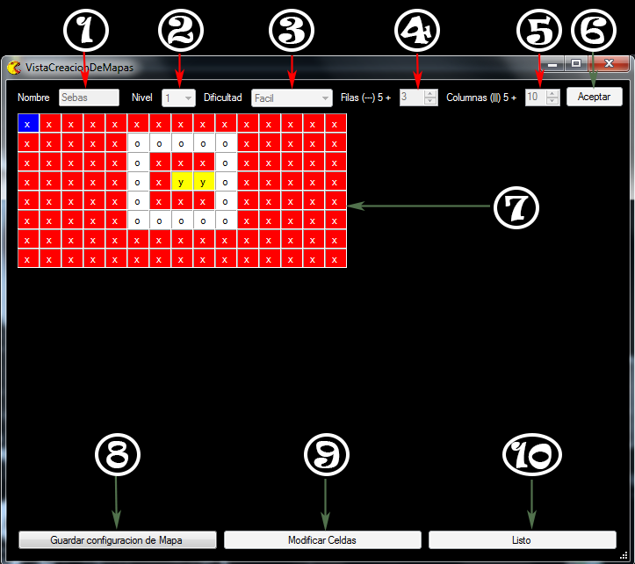

1. Nombre del mapa:

Este será el nombre que distinga a el mapa

1. Nivel del mapa

El nivel cambiara entre 1, 2 y 3 para definir junto a la dificultad que mapa sera

1. Dificultad del mapa

La dificultad cambiara entre fácil, medio y difícil y junto al nivel definirá que tipo de mapa será

1. Cantidad de filas del mapa

Numero entero positivo que representa la cantidad de filas del mapa, a esta cantidad se le sumaran 5 que representan el centro predefinido del mapa

1. Cantidad de columnas del mapa

Numero entero positivo que representa la cantidad de columnas del mapa, a esta cantidad se le sumaran 4 que representan el centro predefinido del mapa

1. Botón aceptar configuración inicial del mapa

Acepta la configuración inicial del mapa y genera una matriz de filas * columnas en la que se puede hacer la edición del mapa

1. Botón guardar configuración inicial del mapa

Una vez editada con este botón se guardara esa configuración en el nuevo mapa

1. Botón modificar celdas

Se activara después de usar el botón guardar configuración servirá para volver al modo edición de la matriz

1. Botón listo

Cuando todos los parámetros y el diseño de mapa ha sido guardados este botón guardara el mapa en la base de datos y devolverá al usuario al menú inicial.

# Vista de edición de mapas

Vista en la que se realiza la edición de un mapa seleccionado de la lista de selección de mapa

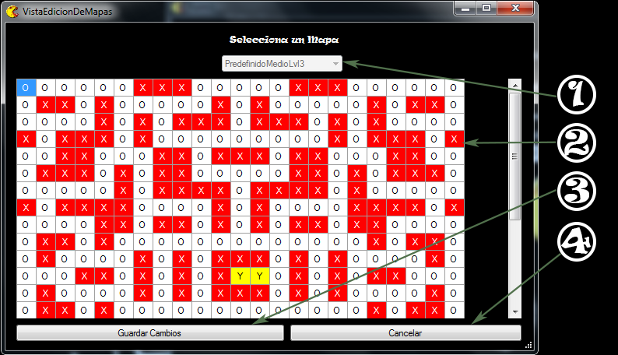

1. Selección de mapa:

Menú desplegable donde se selecciona uno de los mapas ya creados para su posterior edición

1. Mapa a editar:

El mapa a editar se carga en una matriz de O, X y Y el cual se puede editar manualmente, las O representan el camino por donde el jugador puede pasar, las X las paredes del mapa, y las Y el lugar donde salen los fantasmas inicialmente

1. Botón guardar cambios:

Guarda los cambios hechos en la matriz y devuelve al usuario al menú principal

1. Botón cancelar:

Devuelve al usuario al menú principal sin hacer ningún tipo de cambio

# Vistas del juego Servidor

# Vista principal

Menú inicial del servidor en el cual se elegirán la cantidad de jugadores que estarán en la partida y los datos básicos de la misma

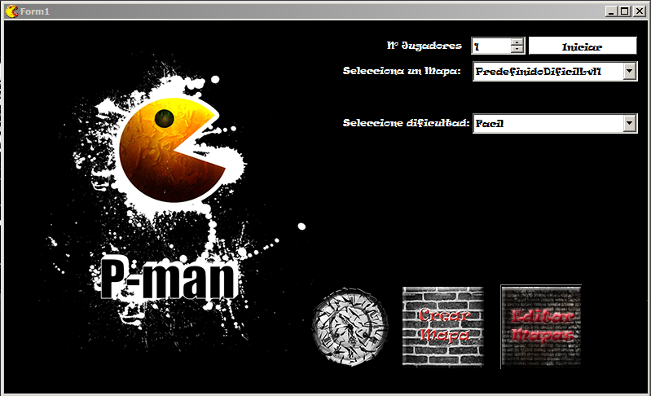

1. Nº Jugadores:

Cantidad de jugadores que esperara el servidor

1. Iniciar:

Inicia el servidor.

1. Selecciona un mapa:

Se selecciona el mapa a jugar (solo para juego local)

1. Selección de dificultad:

Definirá la dificultad del juego (“Fácil”,”Medio”,”Difícil”), cada dificultad aumenta la cantidad de fantasmas en el mapa.

1. Botón editar mapas:

Lanza una nueva ventana en la cual se pueden editar los mapas que ha sido creado anteriormente.

1. Botón crear mapa:

Lanza una nueva ventana en la cual se pueden crear nuevos mapas para cualquier nivel y dificultad de juego